Преподаватель: Пыльченкова Елена Ивановна
Эл.почта ЕlenaOKZT@ya.ru
Название файла 18.11.20 г. Принципы и методы экологического контроля и экологического регулирования.
Задание должно быть выполнено до 24.11.20 г.
Задание выполнять исключительно в виде фотографий заданий, сделанных от руки.
Письменно в тетради/конспекте ответить на следующие вопросы.
- Экологический контроль (краткие сведения – определение, принципы, методы, задачи, виды).
- Экологическое регулирование.

Литература: Электронная библиотека «Юрайт»

1.Хван, Т. А. Экологические основы природопользования: учебник для СПО / Т. А. Хван. — 6-е изд., пер. и доп. — М.: Издательство Юрайт, 2018. — 253 с. — (Серия: Профессиональное образование). https://biblio-online.ru/viewer/F4479B7B-4648-4644-BDE2-1D2329CE1C2C)
2.Павлова, Е. И. Общая экология и экология транспорта: учебник и
практикум для СПО / Е. И. Павлова, В. К. Новиков. — 5-е изд., перераб. и доп. — М.: Издательство Юрайт, 2017. — 479 с. — (Серия: Профессиональное образование). — ISBN 978-5-534-03537—Режим доступа: www.biblio-online.ru/book/9B5CD719-FBF7-44A5-A639-70AF22EEAA3F.

Краткие теоретические сведения
Экологический контроль – это система мер, направленная на предотвращение, выявление и пресечение нарушения законодательства в области охраны окружающей среды, обеспечение соблюдения субъектами хозяйственной и иной деятельности требований, в том числе нормативов и нормативных документов, в области охраны окружающей среды.
Принципы государственного экологического контроля
Основные из них – законность, объективность, разделение хозяйственных и контрольных функций.
Принцип законности проявляется в том, что такой контроль могут проводить лишь уполномоченные органы в пределах компетенции и полномочий, определяемых нормативными правовыми актами.
Объективность основывается на достоверных данных о деятельности контролируемого объекта.
Принцип разделения хозяйственных и контрольных функций характерен лишь для специально уполномоченных органов государственного экологического контроля. Суть заключается в том, что функция проведения экологического контроля не может возлагаться на страны, эксплуатирующие природные ресурсы.
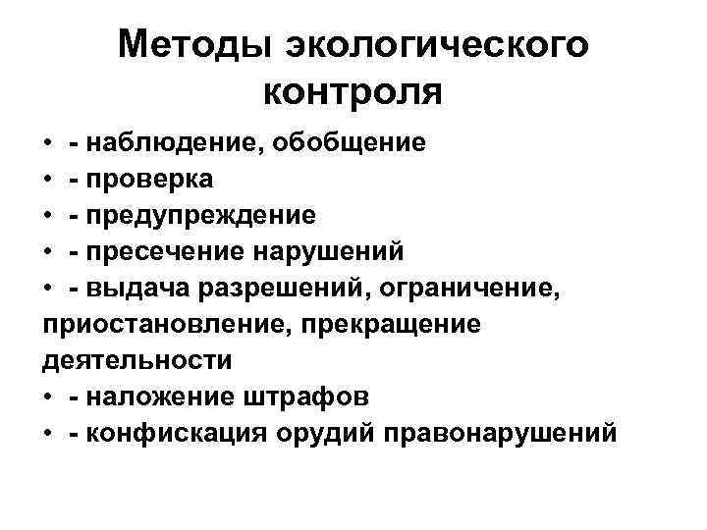
Основные задачи экологического контроля:
- наблюдение за состоянием окружающей природной среды и ее изменением под влиянием хозяйственной и иной деятельности;
- проверка выполнения планов и мероприятий по охране природы, рациональному использовании природных ресурсов, оздоровлению окружающей природной среды, соблюдения требований природоохранительного законодательства, а также принятие необходимых мер по его обеспечению.

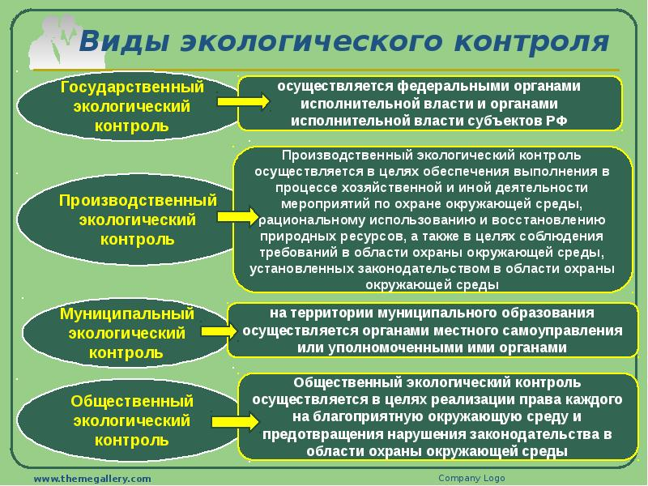
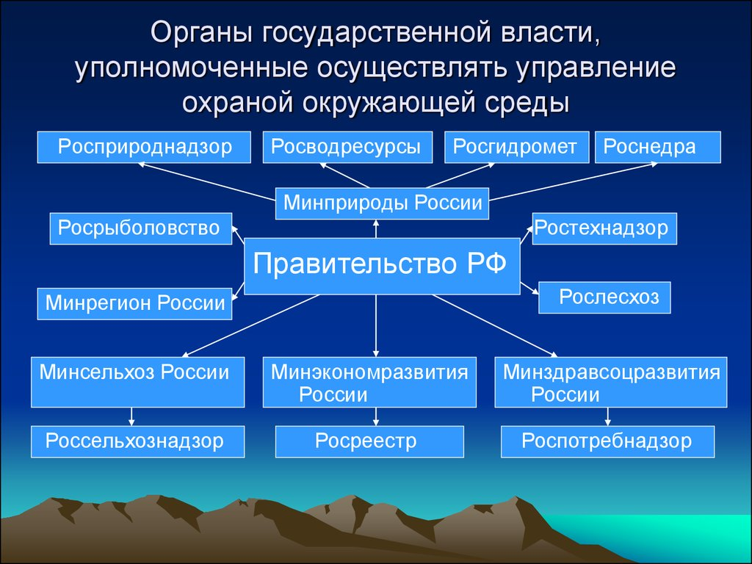

Кадастр – совокупность сведений о количественном и качественном состоянии природных ресурсов их экологической и экономической оценке. Ведение кадастров осуществляется на федеральном, республиканском, краевом и областном уровнях. Их ведение возлагается на соответствующие государственные природоохранные органы. Этими органами ведутся следующие кадастры: земельный, водный, лесной, месторождений полезных ископаемых, животного мира, природно-заповедных объектов, лечебно-оздоровительных ресурсов природы и т.д.
Экологическое регулирование — это система активных законодательных, административных и экономических мер и рычагов влияния, которые используют государственные органы разного уровня для принуждения загрязнителей окружающей среды ограничить выбросы вредных веществ в естественные и техногенные среды, а также для материального стимулирования добросовестных природопользователей.
